**网站需求性报告**

1. **注册**

* 通过QQ、微信、微博等社交软件
* 通过手机验证码，邮箱验证来注册
* 身份证号作为会员号来注册，身份被注册，可以通过上传照片解除；
* 密码为拼音加字母组合

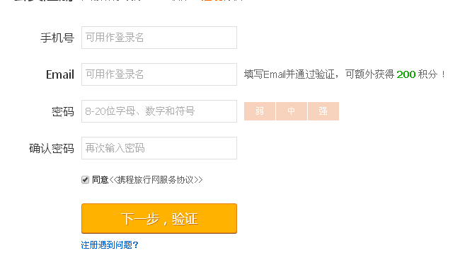

1. **登录页**

* 通过邮箱登录
* 通过手机登录
* 通过身份证号登陆
* 登录时需要填写验证码，

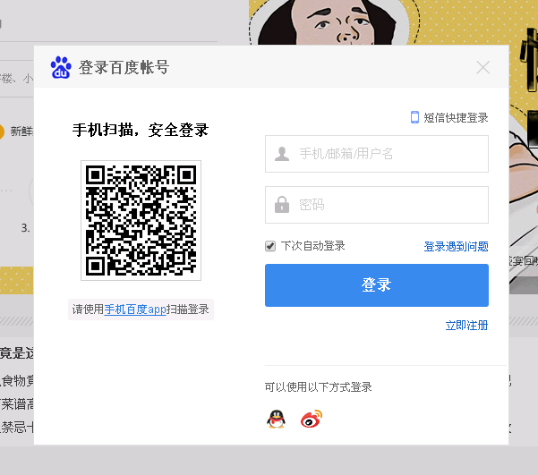

1. **网站主页链接内容**

* 乐家：新闻资讯类模板，主要是审核或摘选全站家谱正能量信息；

案例：<http://www.yixieshi.com/>

* 大全

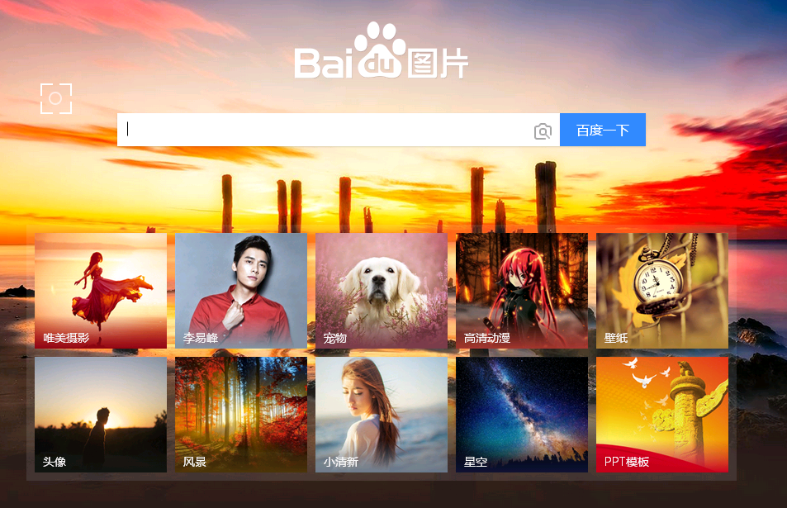

1. 类属于百度图片，上面可以按姓氏，名字，ID搜索到相应的家谱，
2. 下面图片是各类创建的家谱，点击进去要输入密码，密码正确后，就能看到此家族人的族谱。
3. 图片相框可以进行装饰。
4. 图片一个页面显示20个数量，可以翻看第二页。
5. 搜索框不需要那么大。

* 百家姓

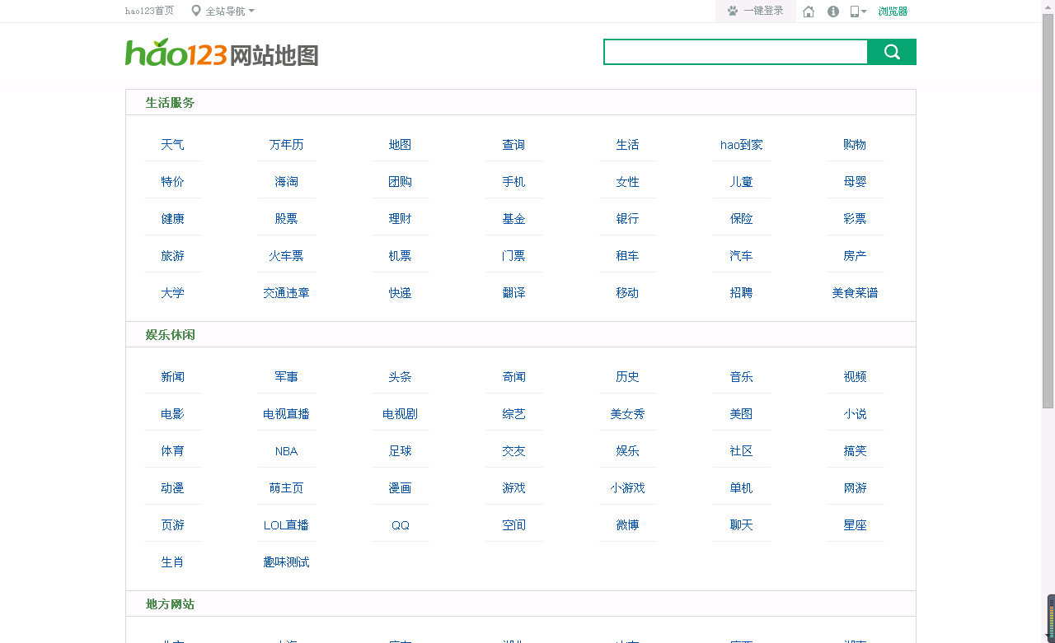

一个专门的页面上面百家姓，下面按省份选择

1. **创建家谱，**
2. 必须填写完整个人信息
3. 个人必填信息

* 身份证号。注册都要填写身份证号，如果家谱创建人在添加家族人员信息的时候，填写了身份证，个人就无法注册，或者直接跳转至此身份证已注册的页面，如果是人为错误填写，个人可以通过手持身份证拍照和身份证正反面上传进行审核，解绑；
* 用户姓名：
* 家中的排行：
* 出生日期：选填
* 出生时辰：选填
* 性别：选填，男女
* 出生地：选填 省市县镇
* 电话：自填

1. 个人选填信息

* 星座，选填，12星座
* 婚史：选填，已婚，单身，离婚
* 曾用名，自填
* 属相，选填,12生肖
* 英文名，自填
* 党派：自填
* 信仰：自填
* 体重：自填
* 身高：自填
* 语言：自填，家乡话，普通话，英语，日语
* 血型，选填，O，A,B,AB
* 生活：选填：健在、已故，
* 出生重量：自填kg单位
* 已故日期，选填
* 曾用电话，自填
* 银行卡：自填
* 信用卡：自填
* 支付宝：自填
* 曾用QQ，自填
* 曾用微信，自填
* 邮箱：自填
* 兴趣爱好，自填
* 头像照片，自填
* 毕业学校；自填
* 工作经历：自填

**注：红色字体为系统给出答案选择填写**

1. 创建家谱

* 家族姓氏
* 家谱名称
* 祖籍

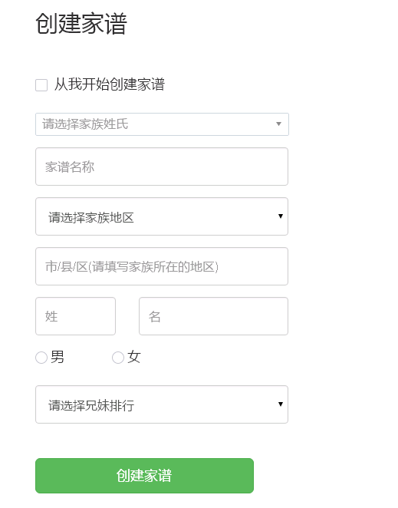

创建页面

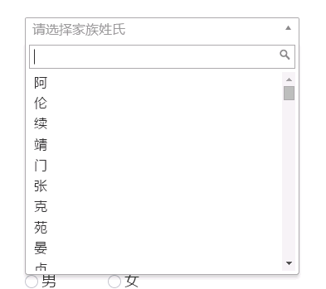

搜索页面

1. **家族堂，QQ空间大集合。**

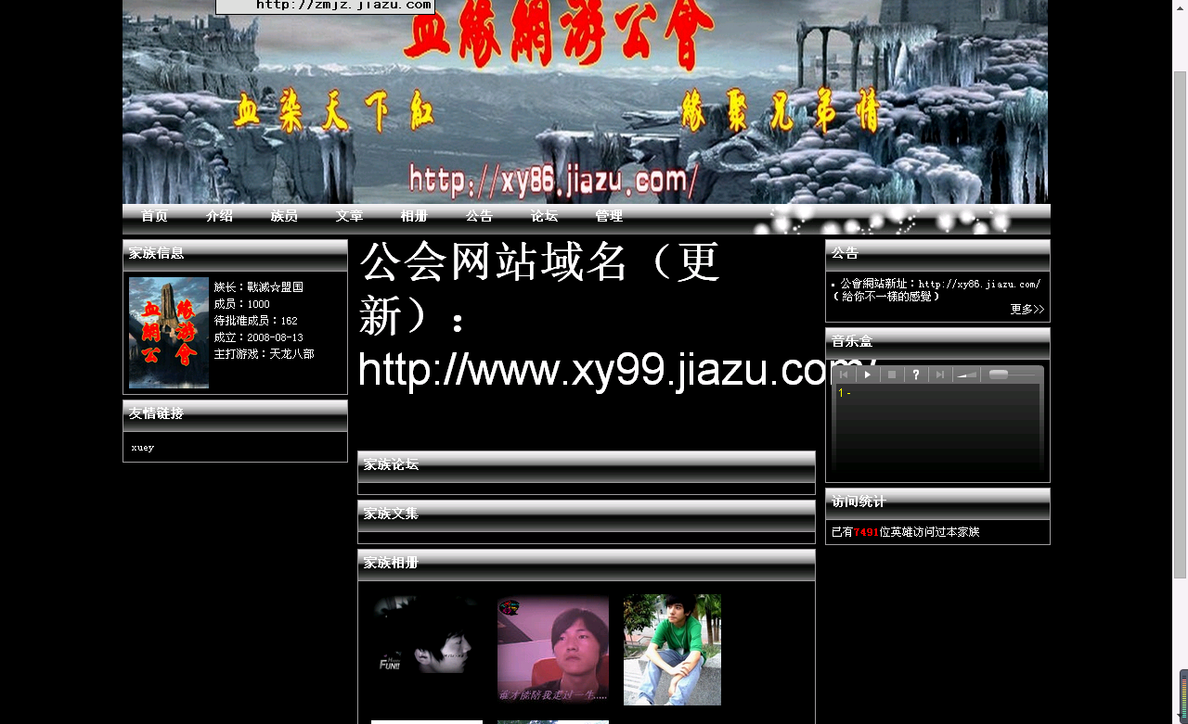

**前台程序显示类似于这样的**

1. 家谱树

* 创建者后台编辑为

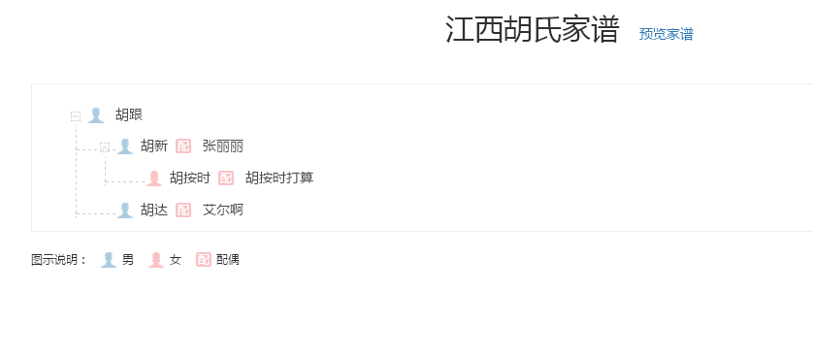

* 前台实际显示为

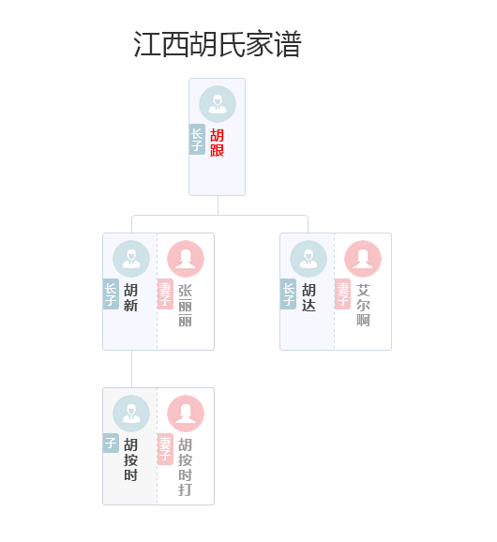

点击其中某个姓名，跳转到该姓名的成员的具体信息页面。

1. 家族大事件

* 创建人填写；
* 家族成员
* 纯文字类型显示在家族堂上面，类似滚动新闻字眼；

1. 照片墙：

* 家族相册，类似http://www.diisun.net/
* 一面墙，专门放至家族人员新上传的个人照片。

1. 全家福：

* 专门上传每次全家人拍的照片，

1. 祖训

* 祖宗教的道理

1. 已故人

* 简介和照片

1. **家谱创建人后台功能**

* 创建人其实也是一个个人，他也应该有主页，在拥有个人权限的同时，拥有以下功能
* 管理家族堂，
* 填写家族大事件
* 添加家谱树人员
* 转移创建人权利

1. **个人空间主页，类似QQ空间**

* 日记功能，类似日志
* 心情，类似说说
* 上传图片，语音，视频
* 个人档案，个人信息显示在这里

1. **其他功能**

* 个人也可以直接填写好自己的各项内容，填写好后，把自己的身份证号码给家族家谱创建人，家谱创建人，在TA在家族中的位置中直接填写身份证号，就可以出现，不需要家谱创建人去填写。
* 家族人员可以把自己最近发生的事情，写在自己的个人心情页面，如果想注入成为家族大事件，可以向家谱创建人审核，创建人同意方可以
* 家谱创建人有权利把家族内开心快乐的事情进行全网发布，网站客服审核后，即可显示在网站主页。
* 家谱是封闭的，不能对外公开，需要查看别人家的家谱，必须要知道家谱的ID，才能查看到家族谱。
* 家族人员可以把自己最近发生的事情，写在自己的个人心情页面，如果想注入成为家族大事件，可以向家谱创建人审核，创建人同意方可以